Drinking on Purim
Mandate or Menace

Rabbi Yaakov Glasser
Young Israel of Passaic Clifton
Purim 5777

megilah 7b
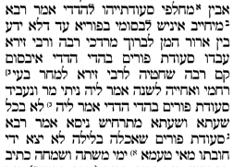

maharsha

rif
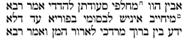

tur 695
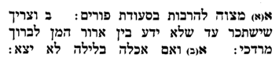

ran
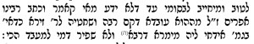

baal hamaor
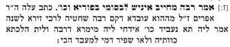

sefer haeshkol
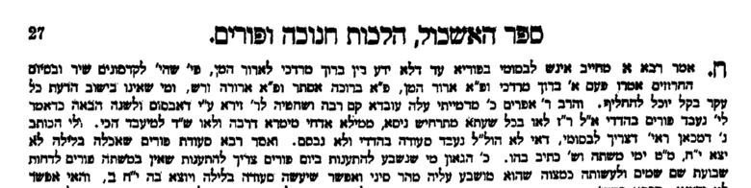

Meiri
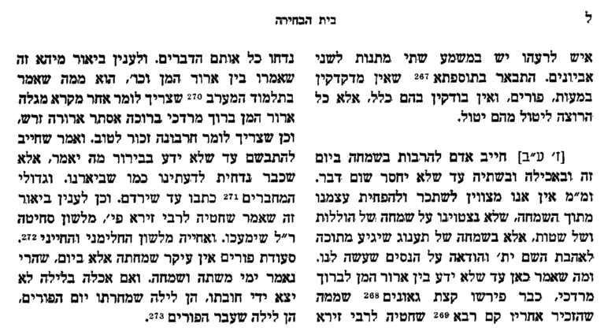

raavyah 564
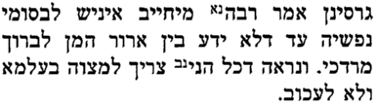

kol bo 122
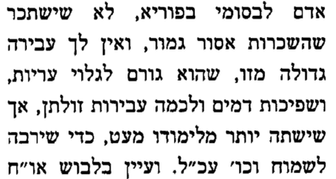

bach
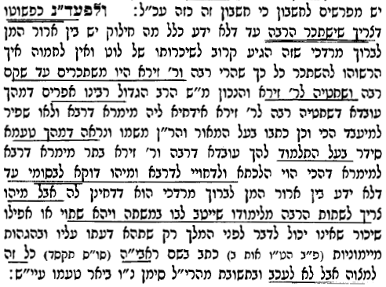

rambam, hilchos megilah 2:16
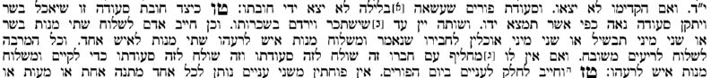

aruch hashulchan
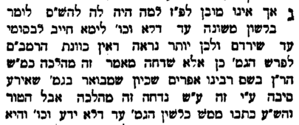

abudraham
ואם תאמר האיך חייבו חכמים להשתכר בפורים והלא בכמה מקומות בתורה מזכיר שהוא מכשול גדול השכרות כמו נח ולוט. ויש לומר מפני שכל הנסים שנעשו לישראל בימי אחשורוש היו על ידי משתה כי בתחלה נטרדה ושתי מן המלכות על ידי משתה היין שנאמר (אסתר א, י) ביום השביעי כטוב לב המלך ביין אמר להביא את ושתי וגו'. ובאה אסתר תחתיה על ידי משתה שנאמר (שם ב, יח) ויעש המלך משתה גדול לכל שריו ועבדיו את משתה אסתר וגו'. וכן ענין המן ומפלתו על ידי משתה היין היה. ולכן חייבו להשתכר בפורים מפני שבא הנס בעבור משתה היין שעשתה אסתר ועתה יהיה נזכר הנס הגדול בשתיית היין.

darchei moshe
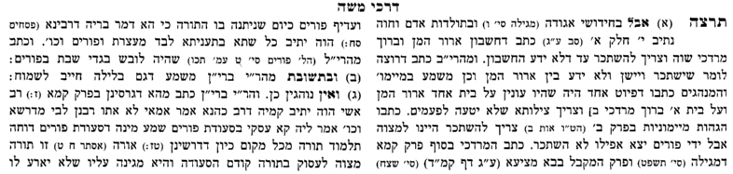

shulchan aruch
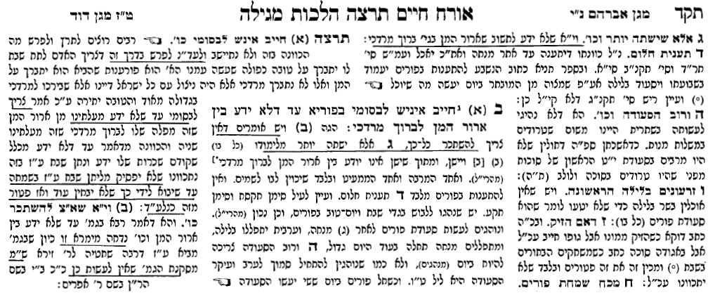

yad ephraim
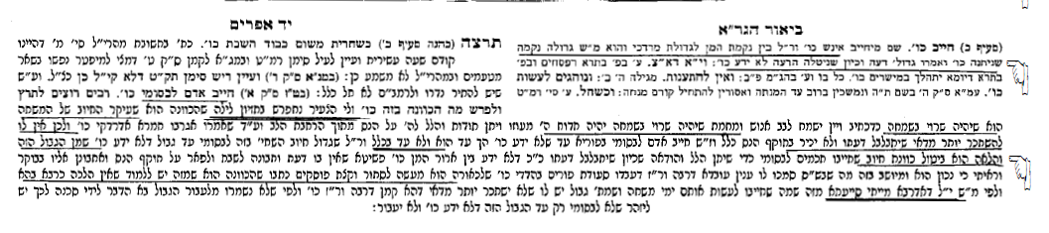

Mishnah Brurah
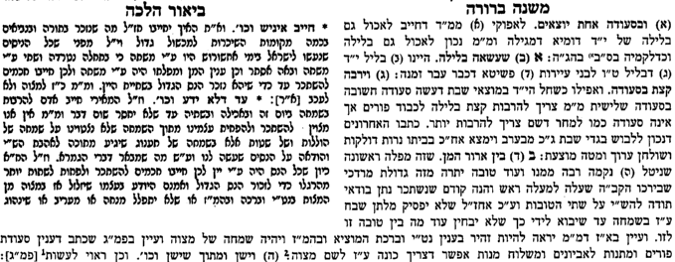

chayey adam
כיון שכל הנס היה על ידי יין, כי בתחלה נטרדה ושתי על ידי משתה ובאה אסתר, וכן ענין המן ומפלתו היה על ידי יין, לכן חייבו חכמים להשתכר ולפחות לשתות יותר מהרגלו, כדי לזכור הנס הגדול. ואמנם היודע בעצמו שיזלזל אז במצוה מן המצוות בנטילת ידים וברכה וברכת המזון או שלא יתפלל מנחה או מעריב או שינהג קלות ראש, מוטב שלא ישתכר, וכל מעשיו יהיו לשם שמים

rashi, megilah 7b
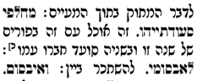

rav tzvi pesach frank
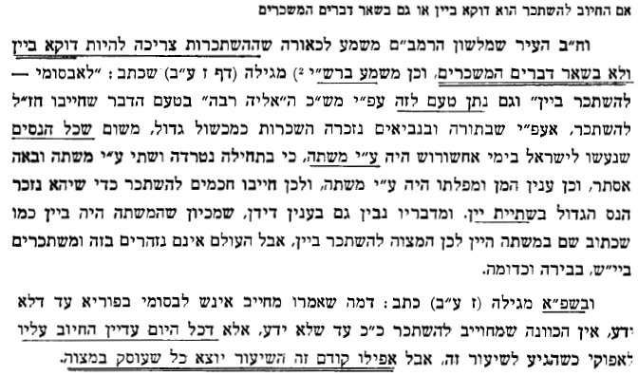

moadim uzemanim chelek 2, 195
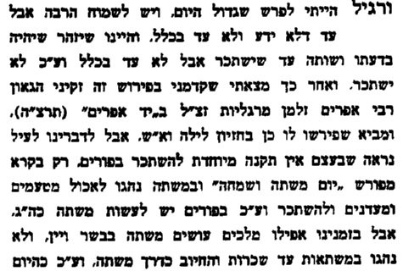

rav zadok, divrei sofrim
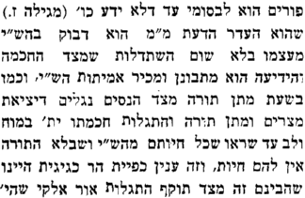
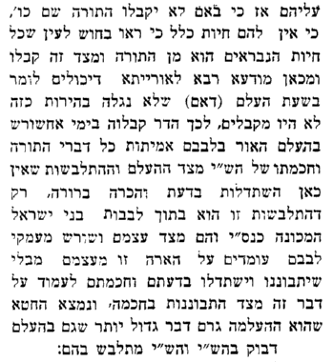

maharal, ohr chadash
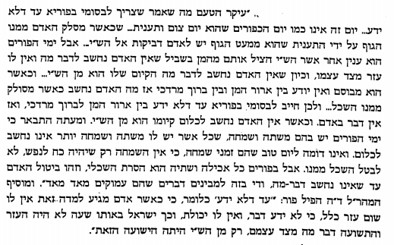

pachad yitzchak
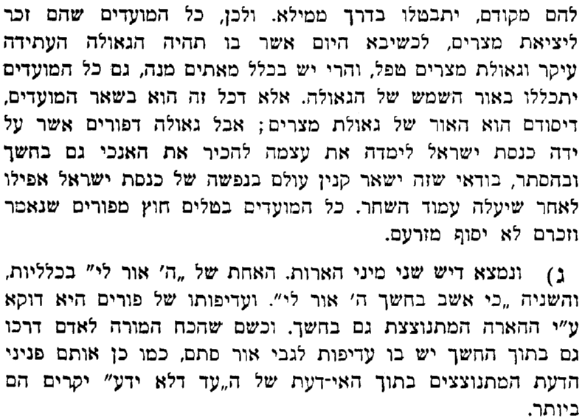

beis yitzchak, r blau
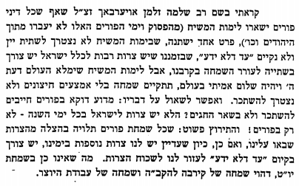

alei shor, 2:468
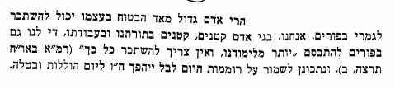

sifsei chaim
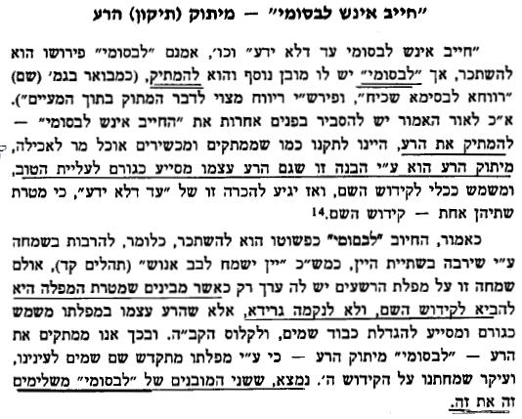

sfas emes, parshas noach
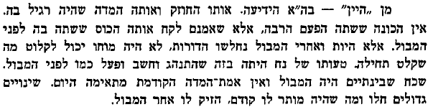

rav soloveitchik
